君山片区垃圾分类屋(亭)建设标准与管理导则

根据《君山片区生活垃圾分类实施工作方案》，为落实生活垃圾定时定点投放，辖区内居民区全面执行撤桶并点，配套建设垃圾分类屋(亭)。每个投放点根据实际情况合理选址，具备条件的建设垃圾分类屋，不具备条件的建设垃圾分类亭。建设标准与管理导则如下：
一、撤桶并点
撤桶并点是指将原摆放在高层住宅每个楼层、居民楼房周边（包括地下车库、一层楼道口等）、街巷道路两侧等公共区域分散多余的垃圾桶全部撤除，合并放置在专门点位配套建设的垃圾分类屋(亭)内，实现分类垃圾桶集中管理。垃圾分类屋(亭)按每500户左右标准设置一座。选址由片区及村委会共同商定。
二、分类屋(亭)建设标准
1.垃圾分类屋。分类屋建设占地面积约13平方米，屋内摆放8-10个分类垃圾桶；主体采用钢结构，地面铺设防滑砖，门窗采用铝合金或卷帘门；墙面设置宣传栏（分类知识、投放时间、投放要求、投诉电话、督导员信息等）；门楣安装LED显示屏滚动播放；还应配套洗手池、工具间、监控探头等设施。具体样式可参照附图。
2.垃圾分类亭。分类亭占地面积约6平方米，亭内至少摆放4个分类垃圾桶；主体采用钢或防腐木质结构，地面铺设透水砖；其中一个亭面设置宣传栏（分类知识、投放时间、投放要求、投诉电话、督导员信息等）。具体样式可参照附图。
三、分类屋(亭)管理要求
1.设立宣传指引。在村（居）公共宣传栏、村道主要出入口等醒目位置公示垃圾分类屋(亭)位置，并设置指引牌。
2.明确管理制度。要明确分类屋(亭)开放时间，制定管理员岗位职责、居民投放须知等制度，并将相关的管理规定制牌上墙公示。
3.做好管理保洁。分类屋实行一人一屋专门管理，由督导员负责做好分类屋(亭)及周边的卫生保洁工作，每日清洗垃圾桶、更换垃圾袋，定期消杀灭蝇除臭，及时更换破损垃圾桶，确保环境干净整洁。
4.做好收运衔接。分类企业或保洁企业每日两次，按照定时定点收运要求，及时将分类屋(亭)的垃圾推至收运点，与收运企业做好无缝对接。
5.及时维护修缮。分类屋(亭)及配套设施在使用过程中，如有损坏，各责任单位应及时安排维护修缮，恢复使用功能。
6.严格检查监督。村委会组织人员加强对分类屋(亭)及其督导员的日常检查、监督考评。及时纠正分类屋(亭)的管理问题，考评督导员的工作成效。
附件：分类屋（亭）样式图

附件：
分类屋（亭）样式图
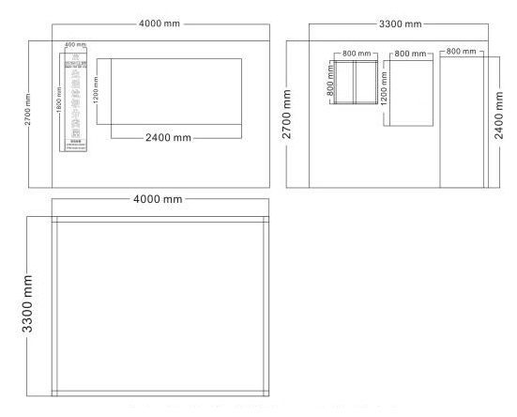
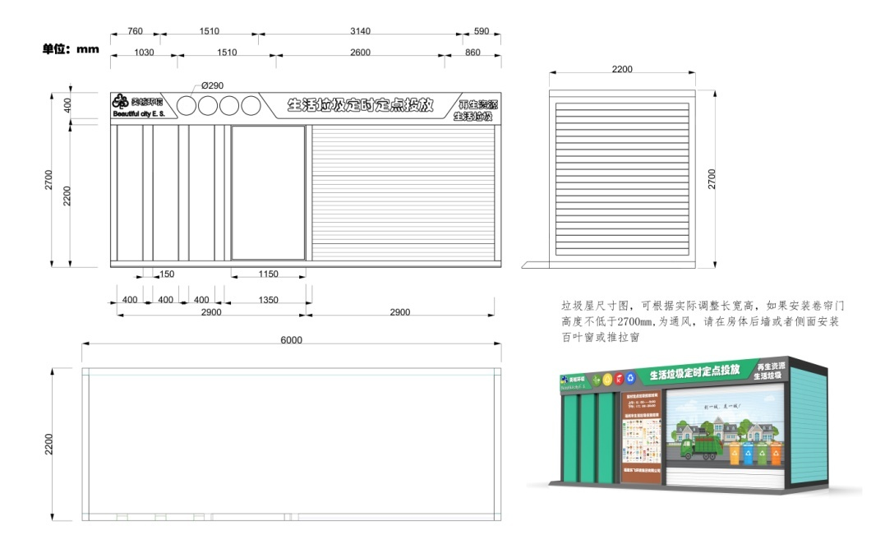
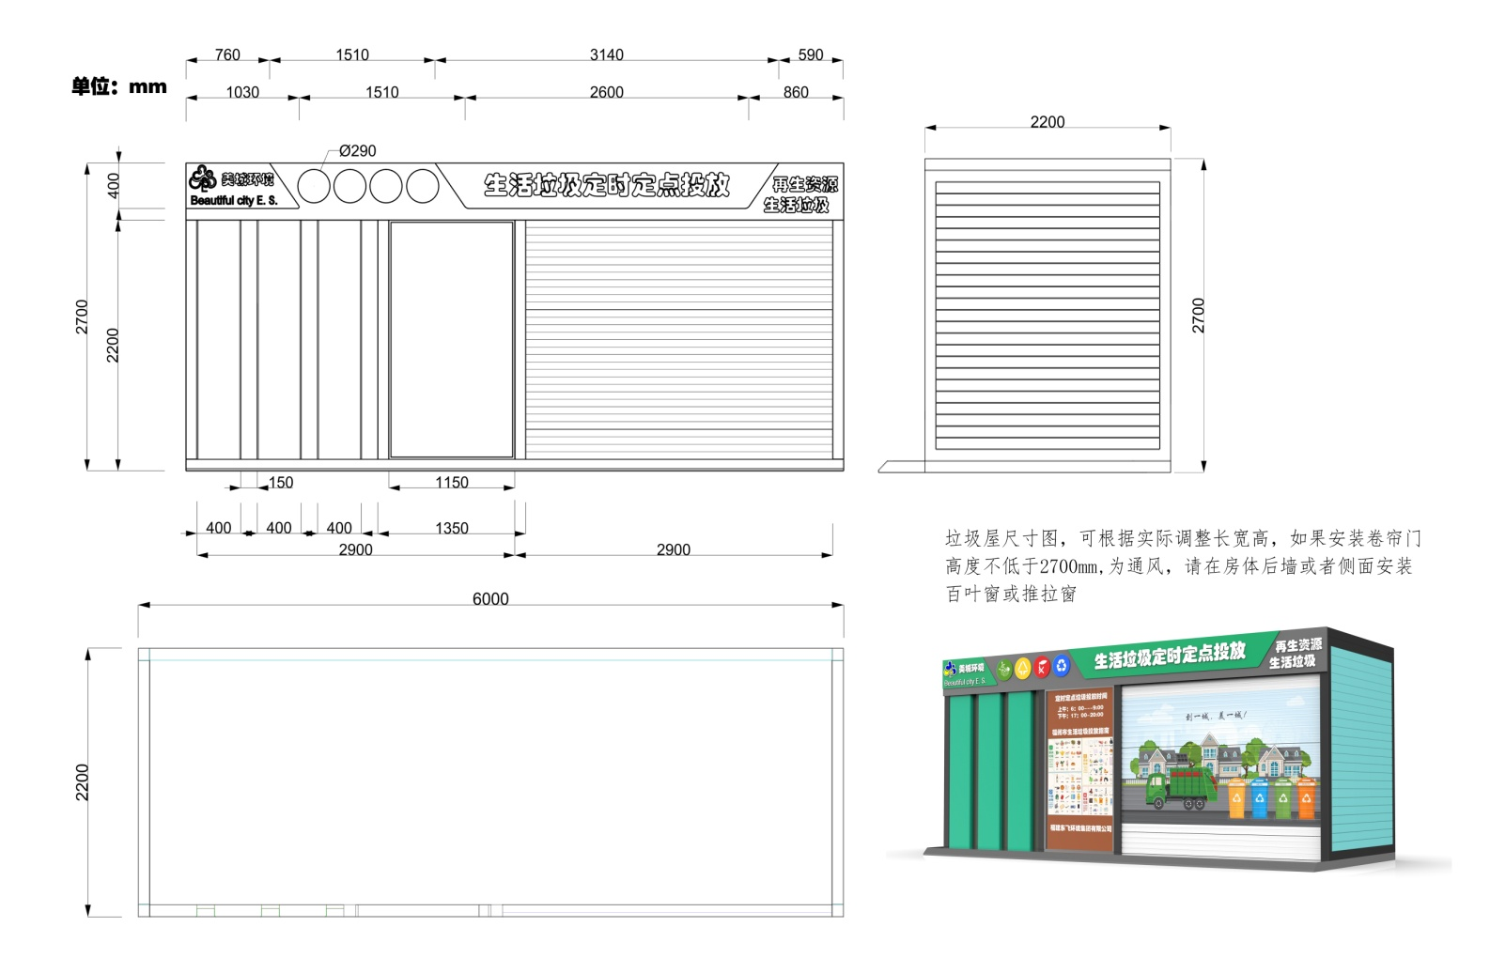

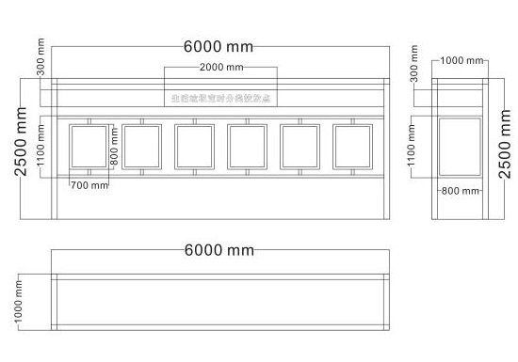

垃圾分类屋（亭）样式图
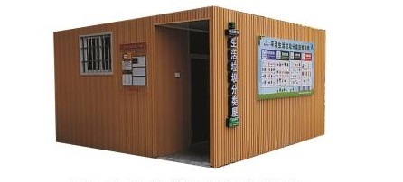
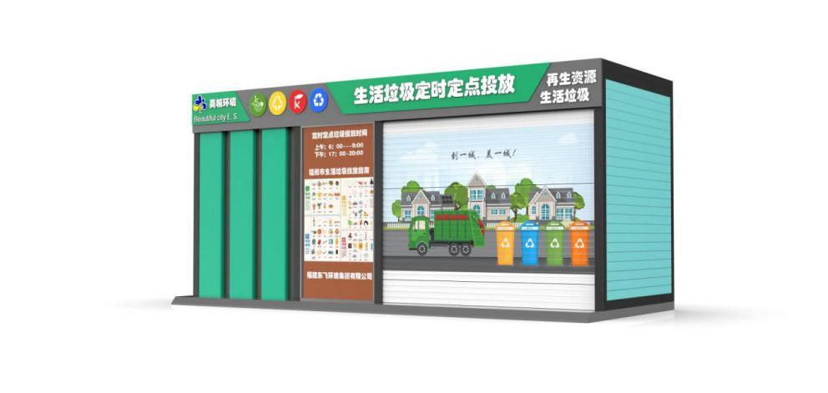
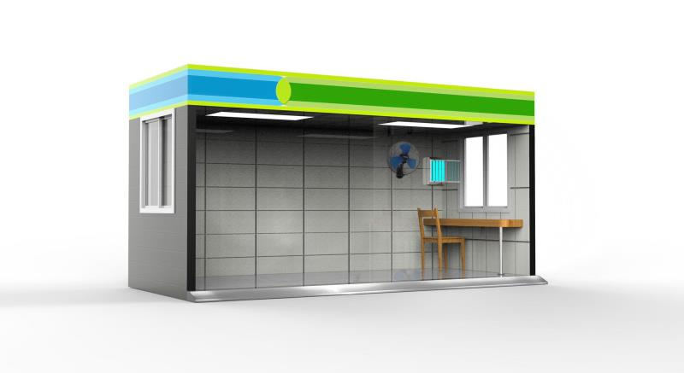

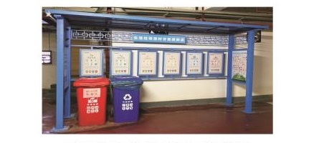
分类屋设计外观样图

